СЕНТЯБРЬ (3 квартал 2023г.)

Тематическая экскурсия:
«Здравствуй, музей!»

В партнерстве с Красноярским краевым краеведческим музеем мы начинаем учебный год. Много совместных мероприятий и интересных уроков запланировано с нашими гимназистами. Начинаем год с ознакомительной экскурсии по музею, в которой приняли участие обучающиеся младших классов. Маленькие гимназисты узнали: Какая температура была на нашей территории во времена последнего оледенения? В каких жилищах жили древние люди? Какие коренные народы проживают на территории нашего края и чем занимаются? Почему в центре музея стоит огромный корабль и как выглядели в XIX веке дома простых крестьян и купцов?

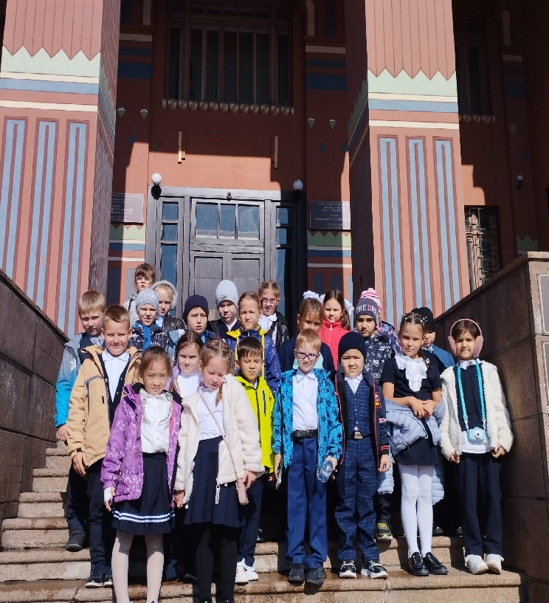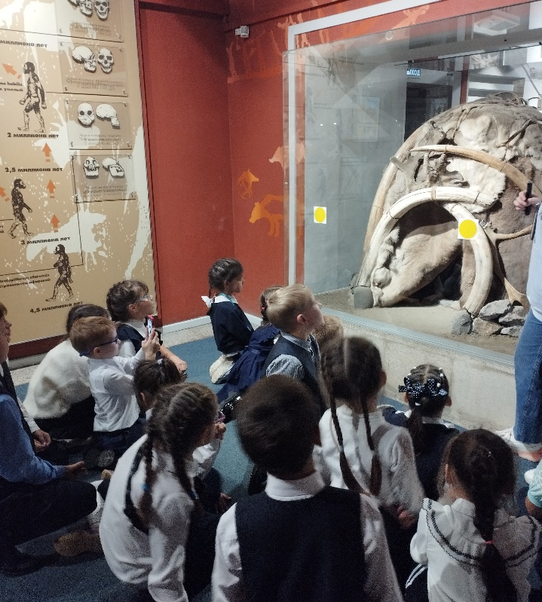
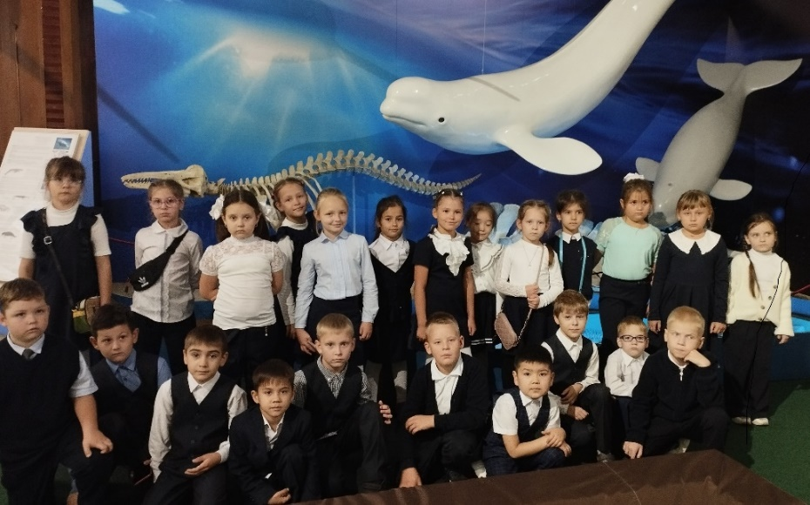

После посещения музея обучающиеся 1-2 классов организовали выставку рисунков «Музейные экспонаты»., 3-4 классов написали сочинение – отзыв «Я был в музее».

Тематическая экскурсия:
«Здравствуй, музей!»
Обучающиеся 5-8 классов посетили Мемориальный комплекс В.П.Астафьева в Овсянке, в состав которого входят дом-музей писателя Виктора Петровича Астафьева, музей повести «Последний поклон» (дом бабушки писателя Екатерины Петровны Потылицыной), выставочный зал, интерактивно-досуговая зона с беседкой, качелями и площадкой для выступлений.
Данная экскурсия помогла ребятам окунуться в мир писателя, у них появилась уникальная возможность прочувствовать атмосферу, в которой создавались великие произведения: «Веселый солдат», «Прокляты и убиты», «Последний поклон», «Конь с розовой гривой», «Васюткино озеро». В этом деревенском домике бывали очень известные и влиятельные люди: М. Горбачев, Б. Ельцин, В. Путин, А. Солженицын, Н. Михалков, В. Курбатов и другие. А теперь побывали и мы!
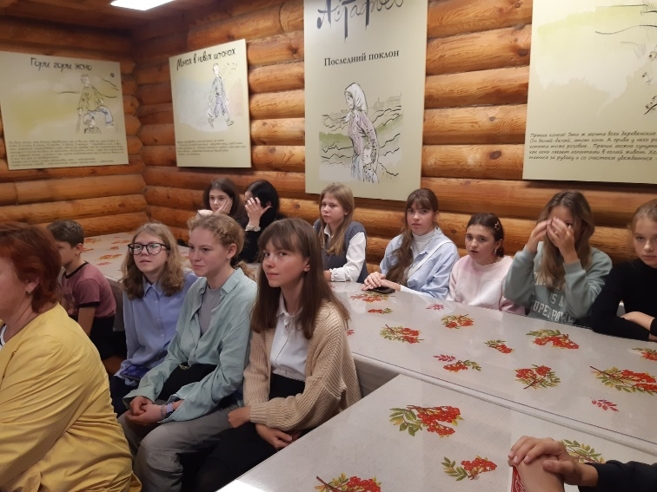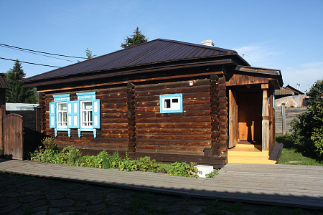

После экскурсии была проведена викторина по теме: «Быт и творчество В.П.Астафьева», где ребята показали свои знания по данной теме.

Тематическая экскурсия:
«Окопная правда В.П. Астафьева»
(9 -11 класс)

Экскурсия-рассказ о Великой Отечественной войне глазами писателя – такой, какой её видел В.П. Астафьев.
Гостей ждёт рассказ о жизни писателя и его военной прозе, об ужасах войны и боли, о подвиге и жертвенности, о надежде и утешении, о памяти и гуманизме.
В его основу положены биография Виктора Петровича и его литературное наследие: произведения «Сибиряк», «Где-то гремит война», «Звездопад», «Пастух и пастушка», «Прокляты и убиты» и др.
Обучающиеся 9 – 11 классов увидели уникальные экспонаты и мемориальные предметы: личные вещи солдат, оружия времён войны, медицинские инструменты, рукописи и книги В.П. Астафьева, в том числе переведённые на иностранные языки.

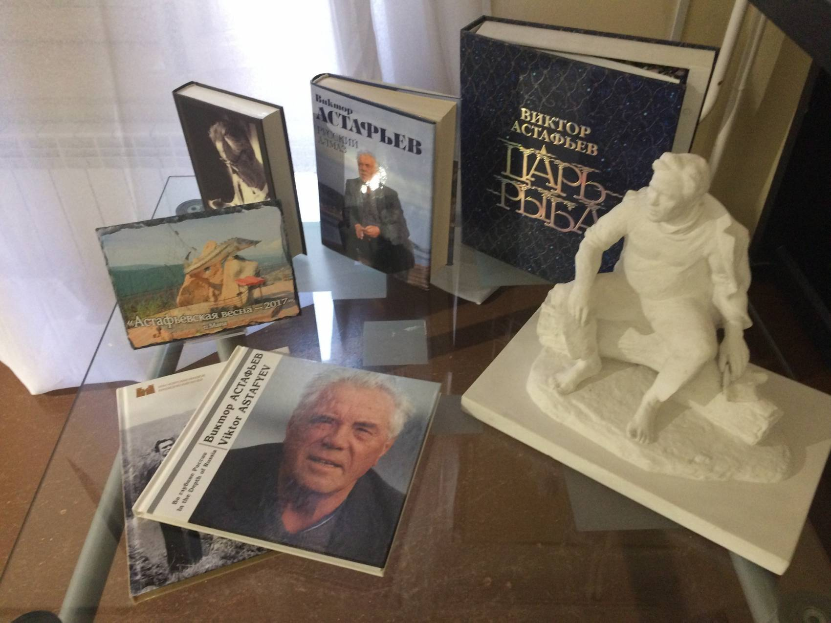

Результатом посещения литературного музея станет рукопись экскурсантов «След тех времён…»

